PRESSMEDDELANDE
2018-04-27
Almedalsstipendiet 2018: Här är finalisterna
Nu är finalisterna till Almedalsstipendiet utsedda. Allmänheten har under två veckor nominerat organisationer och verksamheter, av totalt 29 nomineringar har följande chans att vinna: Podium Kultur, Female Legends eller 127:s röster räknas.
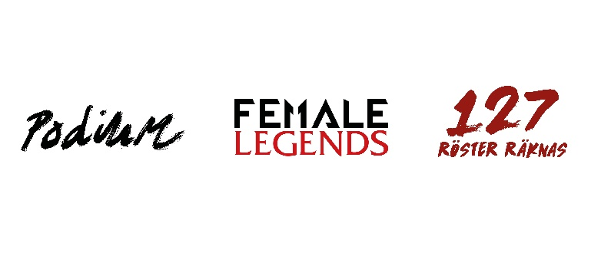
Finalisterna arbetar på olika sätt fast med en gemensam nämnare, deras engagemang för att främja demokrati och jämlikhet i samhället. Den 3 maj utses vinnaren av Almedalsstipendiet 2018 och meddelas via pressmeddelande samt på Greatness webb och sociala medier.
Lär känna finalisterna till Almedalsstipendiet 2018:
Podium Kultur är en kulturförening som erbjuder kreativa aktiviteter och mötesplatser för unga tjejer, icke-binära och transpersoner. Föreningen vill inspirera sina medlemmar att ta plats i kulturvärlden och genom kreativa uttryck verkar Podium Kultur för att överbygga kulturella skillnader och bygga gemenskap.
Female Legends är ett community för tjejer och icke-binära som e-sportar. Målet är att tjejer ska vara en självklar del av e-sporten och att öka jämställdheten på proffsscenen. Female Legends anordnar läger, LAN, turneringar och träningar.
127:s röster räknas arbetar för att höja valdeltagandet i riksdagsvalet 2018 bland förstagångsväljarna. Detta gör de genom bland annat panelsamtal, stand-up kvällar och utbildningar. Projektet startades i Skärholmen i Stockholm, som har ett av det lägsta valdeltagandet i landet bland unga.

För ytterligare information
Magnus Sjöbäck, vd, magnus.sjoback@greatness.se, 070-445 15 99

